需要修改的地方：
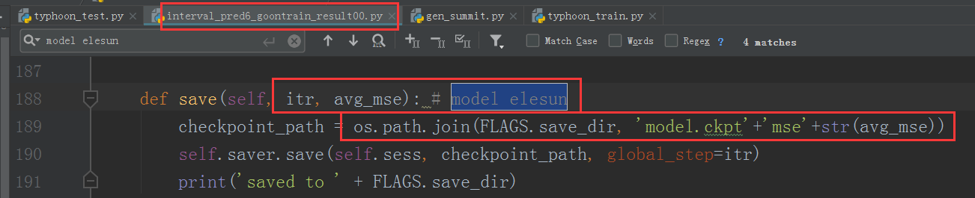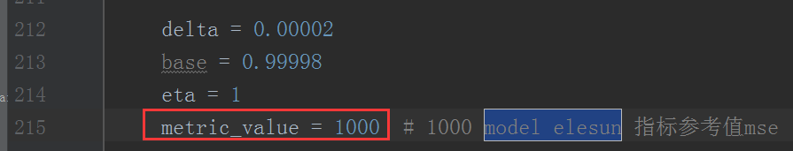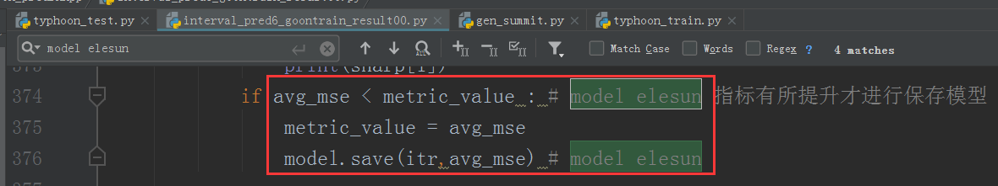
测试间隔与保存模型间隔一致
